## **Высоковольтный драйвер синусоидального сигнала с регулируемой частотой для питания электрооптических модуляторов**

*Арсентьев С.С., Смирнова Е.А.*

Студенты, бакалавры

Нижегородский государственный университет имени Н.И. Лобачевского, физический факультет, Нижний Новгород, Россия; Институт прикладной физики РАН, Нижний Новгород, Россия

E–mail: underslim1@mail.ru

За последние десятилетия электрооптические модуляторы получили широкое распространение в современных оптических лазерных системах [1]. Для питания электрооптических модуляторов необходим высоковольтный генератор синусоидальных сигналов. В связи с этим возникает необходимость разработки простого генератора с использованием в сборке доступных и недорогих компонентов. Предлагаемый генератор предоставляет возможность эффективного питания электрооптических модуляторов, обеспечивая при этом гибкость настройки частоты в достаточном диапазоне.

Разработан и собран высоковольтный генератор синусоидального сигнала (Рисунок 1) с регулируемой частотой для питания электрооптических модуляторов. Данный генератор отличается низкой стоимостью и простотой. Частота и амплитуда задается внешним низковольтным генератором синусоидального сигнала. Основные параметры: амплитуда выходного сигнала до 6.5 кВ, выходная мощность до 3 Вт, выходной диапазон частот 5-30 кГц, коэффициент нелинейных искажений < 1%. Получены осциллограммы выходного напряжения.

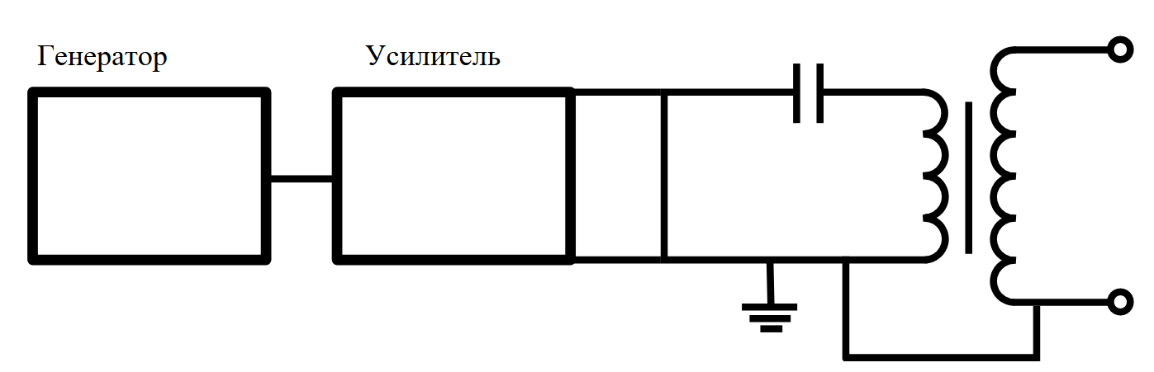

Рисунок 1. Схема высоковольтного синусоидального драйвера

*При поддержке Программы стратегического академического лидерства «Приоритет 2030» Министерства науки и высшего образования Российской Федерации.*

Литература

1. Wu, Yutong & Su, Bo. (2020). Experiment of Measuring Half-wave Voltage and Electro-optic Coefficient of Crystal Based on KDP Crystal. Journal of Physics: Conference Series. 1600. 012083. 10.1088/1742-6596/1600/1/012083.